Инвестиционный проект:
«Развитие предприятия для производства наукоемкого биотехнологического оборудования»

ООО – фирма «Проинтех» г. Пущино предлагает проект «Развитие предприятия для производства наукоемкого биотехнологического оборудования путем приобретения в собственность производственных площадей и высокопроизводительных основных средств и проведения сертификационных работ». Эти мероприятия позволят:
- Расширить номенклатуру производимого наукоемкого оборудования.
- Уменьшить его себестоимость, повысив прибыль.
- Успешно продавать оборудование на западном рынке, т.к. условия его производства будут соответствовать международным нормам.
Предлагаемая цена проекта составляет: 100 млн. руб.
Срок выполнения проекта – 2011-2013 г.г.
Риски проекта минимальные, т.к. предлагается создание современного промышленного производства с достаточной степенью универсальности, что позволит корректировать программу производимой продукции в соответствии со спросом на рынке.
Аргументы «за» принятия проекта:
- Большие интеллектуальные запасы в г. Пущино – Пущинском научном Центре РАН для проведения новых разработок конкурентно способного оборудования. Специалисты ПНЦ РАН могут оперативно и очень грамотно испытать разрабатываемое наукоемкое оборудование, уменьшая цикл доводки его до «блеска» и, соответственно, уменьшая риск получения негативного отношения рынка на новую продукцию. К тому же доверие потребителей растет, если рекомендации оборудованию дают известные специалисты РАН.
- Опыт работы ООО – фирмы «Проинтех» с 1994 г. и собственная оценка емкости рынка.
- Отсутствие риска, что это не будут покупать.
Основные виды планируемой к разработке и выпуску продукции:
1. Лиофильные сушилки для обезвоживания в вакууме предварительно замороженных веществ с конденсацией испаряемой влаги на низкотемпературном конденсаторе различной мощности: лабораторные, полупромышленные, промышленные.
2. Лабораторные ферментеры и комплексы ферментеров и промышленные ферментеры.
3. Климатические камеры.
4. Системы стерильной подачи воздуха: Ламинарные шкафы и боксы для проведения ПЦР-исследований, Ламинарные кабины.
5. Оборудование разрабатываемое и изготавливаемое по частным техническим заданиям, не имеющее аналогов, позволяющее реализовать новые научные методики.
Потребители:
- лаборатории НИИ и институтов РАН;
- фармацевтические предприятия;
-различные биотехнологические предприятия (производители БАДов; производители ветеринарных и сельскохозяйственных препаратов);
- СЭС;
- больницы, поликлиники, диагностические центры.
В связи с увеличением размера финансирования государством и частными инновационными фондами научных исследований в биологии и стремительным развитием биотехнологии финансовая устойчивость создаваемой компании растет, т.к. увеличивается платежеспособный спрос.
Объем рынка с прогнозом на срок реализации проекта (2 года).
При продаже сертифицированного оборудования ежеквартальный объем реализации прогнозируется:
Лиофильные сушилки – 73,8 млн. руб.
Ферментеры – 60,0 млн. руб.
Ламинарное оборудование – 3,2 млн. руб.
Прочее лабораторное оборудование – 4,0 млн. руб.
Сервисные услуги по обслуживанию проданного оборудования – 1,0 млн. руб.
Темпы роста
Темпы роста объемов продаж будут связаны с переходом российских биотехнологических предприятий на условия производства продукта в соответствии с требованиями GMP. По данным же Международной конференции «Сублимационная сушка в фармацевтике и пищевой промышленности», проходившей в Московском государственном университете прикладной биотехнологии большинству фармацевтических, медицинских и пищевых предприятий требуется замена оборудования по лиофильной сушке на более современное, т.к. морально и физически устарело.
То же касается и ферментационного оборудования. Работа с ведущими российскими фармпредприятиями показывает, что на каждом из них разработан план технического перевооружения. Важно к этому времени иметь возможность поставить наше сертифицированное оборудование, иначе эту часть рынка займут китайские производители. Есть предложения от западных компаний, которые строят в России новые биотехнологические предприятия на поставку ферментационного оборудования, т.к. западное стоит значительно дороже, что увеличивает сумму требуемых начальных инвестиций. К тому же сервис и запасные части к западному оборудованию значительно дороже.
ПЦР-диагностика также развивается стремительно, открываются новые лаборатории, требуется больше оборудования.
В лабораторной практике НИИ и РАН наблюдается увеличение финансирования, что повлечет увеличение объема продаж лабораторных приборов.
И, наконец, увеличение темпов роста продаж может быть связано с выходом на зарубежные рынки.
Описание проекта
- Технология
1.1.Суть предлагаемых к финансированию инноваций
Для выпуска сложного наукоемкого технологического оборудования и для занятия лидирующей позиции на рынке предлагается финансирование проекта реконструкции действующего производства и создания новых производственных мощностей, оборудованных современными средствами производства.
1.2.Подтверждение заявленных характеристик
Известно, что вплоть до настоящего времени не считалось привлекательным вложение денежных средств в развитие производственных мощностей, за исключением добывающих отраслей и нефтегазовой отрасли.
Поэтому в настоящее время на рынке наукоемкого оборудования в основном присутствует импорт. Слабые стороны: оборудование дорогое, сервис дорогой, длинные сроки поставки.
Российские производители либо выступают со старыми разработками с несовременными сервисными функциями, либо выпускают хорошие приборы, но маленькими партиями, дорого, часто со срывами сроков поставки, т.к. не располагают собственным производством.
Развитая производственная база в г. Пущино позволит не только выпускать уже разработанное оборудование, но и быстро доводить идеи ученых Научного центра РАН до прикладных приборов и технологий, что будет заметно даже на западном рынке. Новые приборы или приборы с новыми функциями – мощная защита от конкуренции. Мы первыми дадим потребителям то, что они очень ждут, затем, через некоторое время, последуют предложения остальных производителей.
1.3. Необходимые разрешения, сертификаты и их наличие
Это вопрос, который должен решаться в ходе финансирования развития производства. Некоторая расчетная сумма денежных средств должна будет направлена на сертификацию производства и выпускаемого оборудования. Предпосылки для сертификации оборудования заложены в ходе производства ОКР, а именно, использованы материалы и комплектующие изделия, имеющие сертификаты, набор функций соответствует требованиям соответствующих стандартов. Поэтому для проведения сертификации требуется в основном наличие определенного количества денежных средств.
1.4. Преимущества подхода компании по сравнению с конкурентами
Не секрет, что успешные компании появляются, когда в их поле зрения попадает талантливый изобретатель, генератор идей или группа ученых – лидер в определенном направлении. Тогда совместная работа приводит к появлению на рынке современных первоклассных приборов, оборудования и технологий.
Преимущества Пущинской производственной компании в том, что идею не надо «высасывать из пальца», достаточно небольших вложений на «мостик» от идеи до ее претворения в жизнь, минуя этап самой разработки идеи, которая стоит немалых денег, которые в свое время были вложены и вкладываются сейчас государством в академическую науку.
1.5. Защита интеллектуальной собственности
На лиофильную сушилку получен патент РФ. Подготовлен еще один патент на препаративную лиофильную сушилку, но он не подан, чтобы заранее, пока не налажено собственное производство, не раскрывать идею, не подталкивать конкурентов.
Если заметно вырастет объем продаж нашего оборудования, то возможно участятся попытки его копирования со стороны конкурентов. В этом случае должна быть разработана продуманная стратегия защиты авторских прав.
1.6. Принятые решения по поддержке проекта на отраслевом, региональном и федеральном уровнях
Следуя из заявлений в средствах массовой информации Правительство РФ планомерно увеличивает в бюджете страны статью затрат на развитие биотехнологии.
Такая политика увеличивает емкость рынка и повышает престижность вложения средств в развитие производства биотехнологического оборудования.
1.7. Стадия готовности технологии и финансовый и временной график следующих шагов
Технология разработки и производства наукоемкого оборудования, доведения от идеи до опытного образца успешно освоена на ООО – фирме «Проинтех». Для разработки финансового и временного графика требуется принятие решения о финансировании проекта и объема финансирования.
2.Потенциальные потребители и план продвижения
2.1. Наличие контактов среди потребителей
Первые продажи разработанного оборудования проводились путем плотного контакта с будущими потребителями. Требовалось сломать мнение потребителей, что российское оборудование плохо работает и не имеет современного внешнего вида.
В настоящее время фирма имеет положительные рекомендации выпускаемого оборудования от солидных биотехнологических компаний и ведущих ученых.
2.2. План маркетинга
1) Увеличение объема продаж за счет использования после модернизации производства современного технологического оборудования. Показатель «цена/качество» уменьшится либо за счет снижения цены (напр., на общелабораторное оборудование), либо за счет повышения качества сложного биотехнологического оборудования.
2) Продвижение продукта компании на западный рынок после проведения необходимых сертификационных мероприятий.
2.3. Планируемые доли рынка
Поскольку российских производителей наукоемкого оборудования очень мало, то на основных сегментах рынка (выпуск приборов требующих «хорошие мозги» и хорошее технологическое оборудование) доля продукции компании может доходить до 90%. Основную конкуренцию будет составлять импортное оборудование

Описание проекта производства лиофильных сушилок
1.1. Назначение результата (продукции, услуги) получаемого в результате выполнения проекта, его характеристики и преимущества перед существующими аналогами:
Лиофильная сушилка предназначена для обезвоживания в вакууме предварительно замороженных биологически-активных веществ с целью их длительного хранения.

Характерные особенности и преимущества:
- наикратчайшая траектория паров;
- визуальный контроль продукта;
- минимальный объем для достижения быстрого откачивания до вакуума;
- стерилизуемая камера из нержавеющей стали;
- возможность напуска инертного газа или осушенного воздуха после сушки;
- выносные вакуумный насос и вакуумметр;
- компактность, легкость.
1.2. Указание авторских прав на работу с указанием номеров патентов, наличие зарубежных патентов, основных публикаций по теме проекта, краткое описание предыдущих работ исполнителей по тематике проекта: Патент РФ на изобретение № 2213916 от 18.06.01 г.
Патентообладатель: Общество с ограниченной ответственностью – фирма «Проинтех». Авторы изобретения Дерябин С.М., Черский В.В. Патент действует на территории РФ в течение 20 лет с 18.06.2001 г.
1.3. Наличие необходимых разрешений, лицензий и сертификатов, в т.ч. международных: достигнуто соглашение с зарубежным партнером о сертификации прибора в Германии.
1.4. Форма взаимодействия и распределение функций между российским и зарубежным партнерами при выполнении проекта. Основные преимущества, получаемые от международного сотрудничества: зарубежный партнер организует проведение испытаний поставляемого на экспорт оборудования в лучших лабораториях Германии, составляет совместно с Исполнителем ТЗ с указанием перечня доработок:
- улучшающих внешний вид прибора;
- улучшающих его функциональные характеристики;
- необходимых для международной сертификации.
Исполнитель проводит в согласованные с зарубежным партнером сроки ОКР для выполнения требований ТЗ.
1.5.Основные мероприятия и этапы работы:
- Проведение испытаний опытного экспортного образца.
- Разработка и внедрение на ООО - фирме «Проинтех» Системы Менеджмента Качества для получения Сертификата ИСО 9001 или международный Сертификат ISO 9001:2000.
- Проведение ОКР по созданию экспортно-ориентированной продукции «Сушилка лиофильная».
- Производство и поставка зарубежному партнеру экспортно-ориентированной серии продукции.
1.6. Применимость планируемых результатов выполнения проекта, предполагаемое распределение функций при использовании результата. Планируемый объем (в натуральном и денежном выражении) и сроки экспортных поставок продукции, разрабатываемой по проекту: в результате реализации проекта фирма «Проинтех» будет выпускать экспортно-ориентированное оборудование «Лиофильная сушилка ЛС-500». На оборудование будет получен Сертификат ИСО 9001 и международный Сертификат ISO 9001:2000, что повысит его привлекательность при продажах на внутреннем рынке и за рубежом.
Планируемый объем поставок оборудования зарубежному партнеру 100 шт./год «Лиофильных сушилок ЛС-500» на сумму 34,4 млн. руб., начало поставок 2 кв. 2013 г. Реализация продукции на внутреннем рынке составит не менее 80 шт./год. Ожидаемое общее поступление финансовых средств от реализации программы составит 52,88 млн. руб./год. Объем продаж лиофильных сушилок большей мощности «Лиофильная сушилка ЛС-ПРО» (50 кг по льду): экспорт 80 млн. руб./год, российский рынок также не менее 80 млн. руб.
Техническое предложение
на выполнение НИОКР «Сушилка лиофильная»

1. Наименование проекта (наименование должно кратко отражать сущность работы, включая ее научную направленность) с обязательным указанием индекса критических технологий и индекса приоритетных направлений, к которым относится проект.
Выполнение научно-исследовательских и опытно-конструкторских работ, направленных на создание экспортно-ориентированной продукции «Сушилка лиофильная». Данный проект относится к Коду №4 Критической технологии «Биомедицинские и ветеринарные технологии жизнеобеспечения и защиты человека и животных», Индексы приоритетных направлений 04.4.7.2, 04.4.7.4, 04.9.
2. Цель выполнения НИОКР.
2.1 Исследование биологических препаратов нового поколения для диагностики и профилактики опасных инфекционных, паразитарных и непаразитарных болезней сельскохозяйственных животных и рыб, биологически активных добавок нового поколения с целью подбора оптимальной технологии выпуска готовых форм с использованием лиофильного высушивания.
Оптимизируемый параметр – себестоимость препарата; влияющие на себестоимость критерии - объем одноразовой загрузки сырья и надежность оборудования (минимум потерь), количество обслуживающего персонала (автоматизация процесса), качество (активность) получаемой готовой формы, срок хранения без потери активности.
2.2 Изучение особенностей и разработка новых приемов в технологии лиофильной сушки различных биологических субстанций (культур клеток, ферментов, микроорганизмов и пр.). Подбор условий замораживания и крио протекторов, разработка лабораторных регламентов процессов лиофильного высушивания для биологических препаратов нового поколения.
2.3 Сравнительный анализ существующего оборудования для лиофильного высушивания биологических препаратов, производимого отечественными и западными компаниями. Проведение ОКР по разработке опытного образца высокотехнологичной Лиофильной сушилки нового поколения, удовлетворяющей условиям работы по GMP.
2.4 Освоение производства экспортно-ориентированной и импортно-замещающей продукции.
2.5 Патентная защита разработанных современных решений.
3. Назначение научно-технического продукта (изделия и т.п.).
Лиофильная сушилка предназначена для обезвоживания в вакууме предварительно замороженных биологически-активных веществ с целью их длительного хранения. Метод лиофильной сушки в биотехнологии применяется с целью сохранения нативных свойств препаратов и увеличения сроков их хранения с сохранением высокой биологической активности в сухом виде.
Схема процесса условно приведена на Рис. 1.

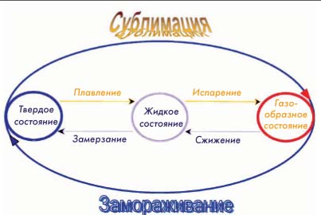
Рис.1

4. Технические требования к научно-техническому продукту (изделию и т.п.):
4.1. Основные технические параметры, определяющие количественные, качественные и стоимостные характеристики продукции (в сопоставлении с существующими аналогами, в т.ч. мировыми).

Характерные особенности и преимущества, которые предполагаются использовать в НИОКР по данному проекту:
- наикратчайшая траектория паров;
- визуальный контроль продукта;
- минимальный объем для достижения быстрого откачивания до вакуума;
- стерилизуемая камера из нержавеющей стали;
- возможность напуска инертного газа или осушенного воздуха после сушки;
- раздельные вакуумная камера и сублиматор, что позволяет проводить стерильную сушку продукта;
- компактность, легкость.
Рынок российский: в настоящее время существуют серьезные проблемы валидации сублимационных сушилок в отечественной фармацевтике, ветеринарии и пищевой промышленности, связанные с тем, что существующее на этих предприятиях оборудование давно физически устарело.
Рынок западный: опыт продаж Лиофильных сушилок ЛС-500 и методическое руководство по их применению в Германии показывает, что при наличии иностранного партнера, обеспечивающего поставку, обучение и сервис, западный потребитель готов приобретать российское лиофильное оборудование, т.к. оно имеет ряд важных конструктивных преимуществ перед западными аналогами. Главное возможное препятствие продажам на западном рынке – не достаточно высокое качество изготовления, связанное с отсутствием специализированного станочного оборудования и технологической оснастки.
При проведении исследований по разработке новых технологий лиофильной сушки и проведении ОКР по разработке опытного образца в рамках настоящего проекта, за счет собственных вложенных средств этот недостаток устраним, гарантия этому:
- многолетний опыт разработок и изготовления Лиофильных сушилок (с 1994 г. по настоящее время), наличие в штате высоко квалифицированных кадров (4 чел. имеют высшее образование, 1 чел. - Кандидат химических наук);
- методическая поддержка ученых, ведущих в области лиофилизации, Пущинского Биологического Центра РАН.
Западные фирмы производящие лиофильные сушилки: Heto-Holten, Labconco Corporation, Martin Christ Gefriertrocknungsanlagen GmbH, VirTis Company, FTS Systems|Kinetics. Цена аналогичных изделий этих фирм минимум в 2 раза выше, чем цена, складывающаяся из цены отгрузки ООО – фирмы «Проинтех», таможенных пошлин и оплаты услуг западного партнера.
4.2. Требования по сертификации
Планируется получение Европейского Сертификата соответствия (EC sertificate), международного сертификата Certificate ISO 9001, что также положительно скажется на имидже компании и будет дополнительно говорить о высокой степени ответственности перед потребителями.
4.3. Требования по патентной защите (наличие патентов), существенные отличительные признаки создаваемого продукта (технологии) от имеющихся, обеспечивающие ожидаемый эффект.
Получен Патент РФ на изобретение № 2213916 от 18.06.01 г.
Патентообладатель: Общество с ограниченной ответственностью – фирма «Проинтех». Авторы изобретения Дерябин С.М., Черский В.В. Патент действует на территории РФ в течение 20 лет с 18.06.2001 г.
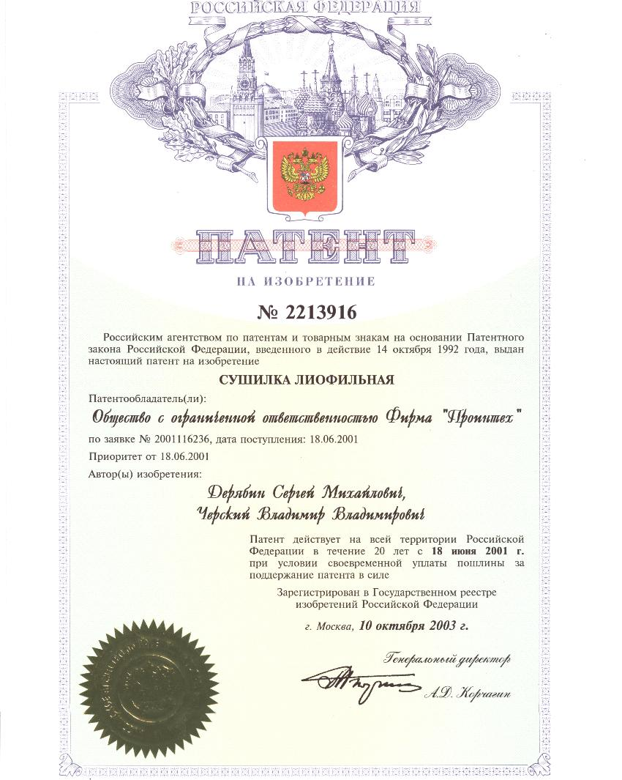
Предполагается защита патентами, в т.ч. и международными, новых технологических и технических решений.
В настоящее время от ООО – фирмы «Проинтех» готовится еще одна заявка на патент «Препаративная лиофильная сушилка».
В рамках настоящего проекта планируется разработка новых технологических решений в области лиофильного высушивания на базе современных исследований, проведенных российскими учеными и, в частности, специалистами Пущинского Биологического Центра РАН, с которыми у ООО – фирмы «Проинтех» на протяжении более 10 лет работы сложились рабочие партнерские отношения.
Создаваемые конструкторские решения практически сразу проверяются на аналитической базе Институтов РАН г. Пущино. При такой обратной связи новые конструкторские и технологические решения максимально быстро реализуются в опытных образцах и мелкосерийном производстве.
4.4. Конструктивные требования (включая технологические требования, требования по надежности, эксплуатации, техническому обслуживанию, ремонту, хранению, упаковке, маркировке и транспортировке).
Основные требования:
- сушильная камера должна быть выполнена из нержавеющей стали AISI 316 L с шероховатостью до 0,5 µ;
- раздельные сушильная камера и низкотемпературный сублиматор для стерильной сушки продукта;
- должна быть обеспечена легкая загрузка препарата для сушки, особенно для фармацевтических предприятий;
- сушилка должна собираться из комплектующих изделий, предназначенных для долговременной непрерывной работы (не менее 36 час);
- должно быть минимально время подготовки сушилки к работе;
- должен быть обеспечен легкий доступ ко всем агрегатам для осмотра и ремонта;
- упаковка и маркировка должны обеспечивать сохранность прибора при транспортировке;
- при выборе комплектующих изделий и агрегатов особое внимание должно быть обращено на качество и способность долговременной непрерывной работы. Как правило, если в процессе лиофильной сушки произойдет отказ оборудования, то загруженный препарат подлежит утилизации, что приносит выпускающему предприятию существенные убытки.
4.5. Ожидаемый коммерческий эффект проекта (дополнительный объем реализации в рублях/год).
В результате реализации настоящего проекта ООО - фирма «Проинтех» планирует выпускать экспортно-ориентированное оборудование «Лиофильная сушилка». На оборудование должен быть получен Сертификат ИСО 9001 и международный Сертификат ISO 9001:2000, что повысит его привлекательность при продажах на внутреннем рынке и за рубежом.
Планируемый объем поставок оборудования зарубежному партнеру 100 шт./год «Лиофильных сушилок ЛС-500» на сумму 34,4 млн. руб., начало поставок 2 кв. 2013 г. Реализация продукции на внутреннем рынке составит не менее 80 шт./год. Ожидаемое общее поступление финансовых средств от реализации программы составит 52,88 млн. руб./год. Объем продаж лиофильных сушилок большей мощности (50 кг по льду): экспорт 80 млн. руб./год, российский рынок также не менее 80 млн. руб., особенно в настоящее время, когда имеющееся изношенное оборудование на биотехнологических предприятиях дорого поддерживать в рабочем состоянии, а цена западного нового оборудования выше в 2 раза.
5. Отчетность по НИОКР.
В соответствии с ГОСТ 7.32-2001.
6. Сроки проведения НИОКР.
24 месяца.
АННОТАЦИЯ
по проекту создания экспортно-ориентированной продукции
1. Наименование проекта Выполнение научно-исследовательских и опытно-конструкторских работ, направленных на создание экспортно-ориентированной продукции «Сушилка лиофильная».
2. Характеристика организации-заявителя
2.1. Наименование организации с точным указанием организационно-правовой формы: Общество с ограниченной ответственностью – фирма «Проинтех», 100% физические лица.
2.2. Дата регистрации 17 января 1994 г.
2.3. Полный адрес местонахождения организации: юридический адрес: 142290, Мос. обл., г. Пущино, мкр-н «Д», д. 4, оф. 65, факт. адрес: 142290, Мос. обл., г. Пущино, ул. Строителей, д. 5.
2.4. Среднесписочная численность: 9 чел.
2.5. Выручка от реализации за полный последний год и на момент подачи проекта по текущему году, млн. руб.: за 2009 г. – 31,89; за 6 мес. 2010 г. – 15,45.
2.6. Фамилия, имя, отчество и телефон руководителя организации: Черский Владимир Владимирович, (4967) 73-50-43, (916) 980-79-03
2.7. Область деятельности: Разработка и изготовление сложного биотехнологического оборудования
2.8. E-mail, web-site: vth@mail.ru, www.pit-bio.ru.
2.9. Наименование и контактные реквизиты зарубежного партнера по реализации проекта (адрес, E-mail, web-site, контактное лицо с указанием места работы, должности и роли в заявленном проекте): LAB4YOU GMBH, Rudower Chaussee, 29-31, 12489 Berlin, Germany. E-mail: lab4youde@aol.com, www.lab4you.de, Tel.:+49-30-67798888. Fax: +49-30-67798884. Manager Michael Augustin.
2.10. Наличие и описание предшествующей совместной работы российского и зарубежного партнеров по проекту:
1.Участие в международной выставке «BIOTECHNICA 2008» Hannover, Germany с 07.10.2008 г. по 09.10.2008 г.
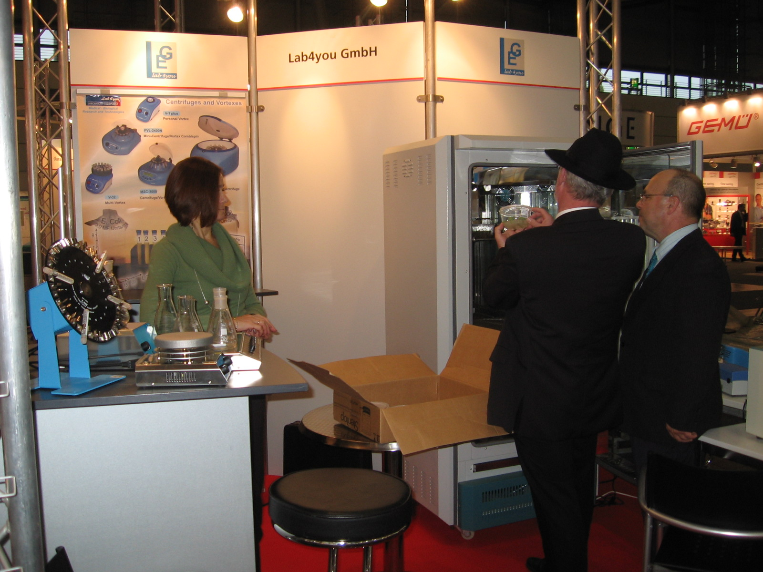 | 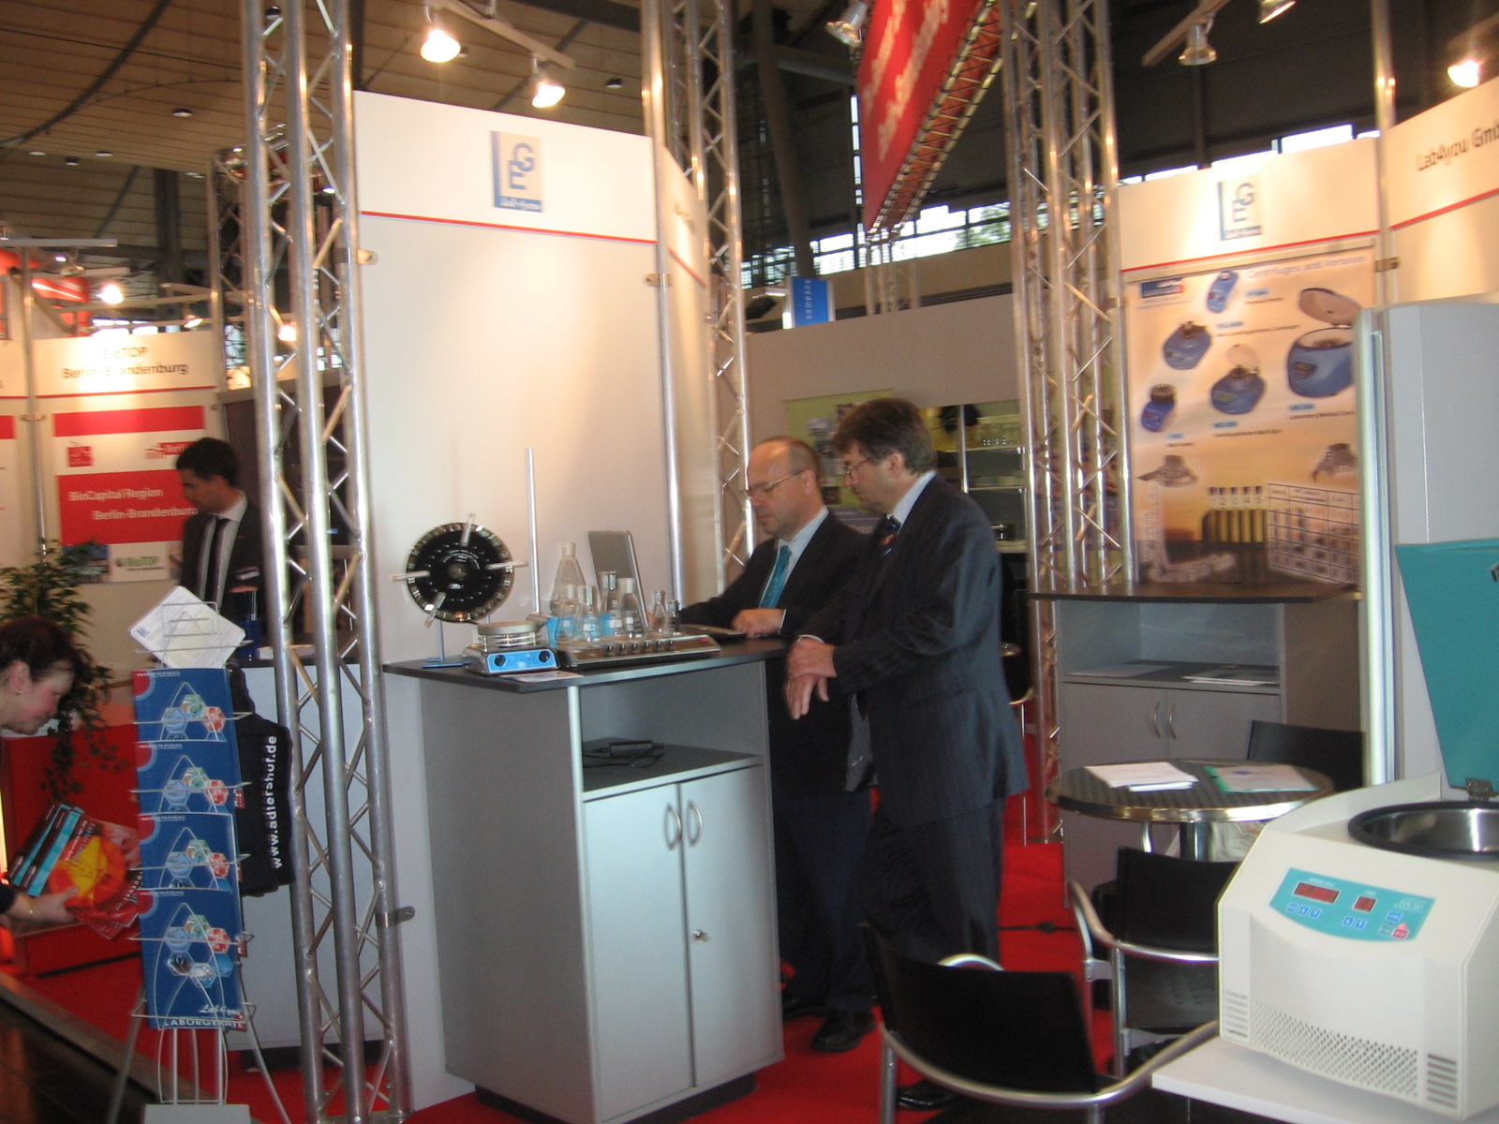
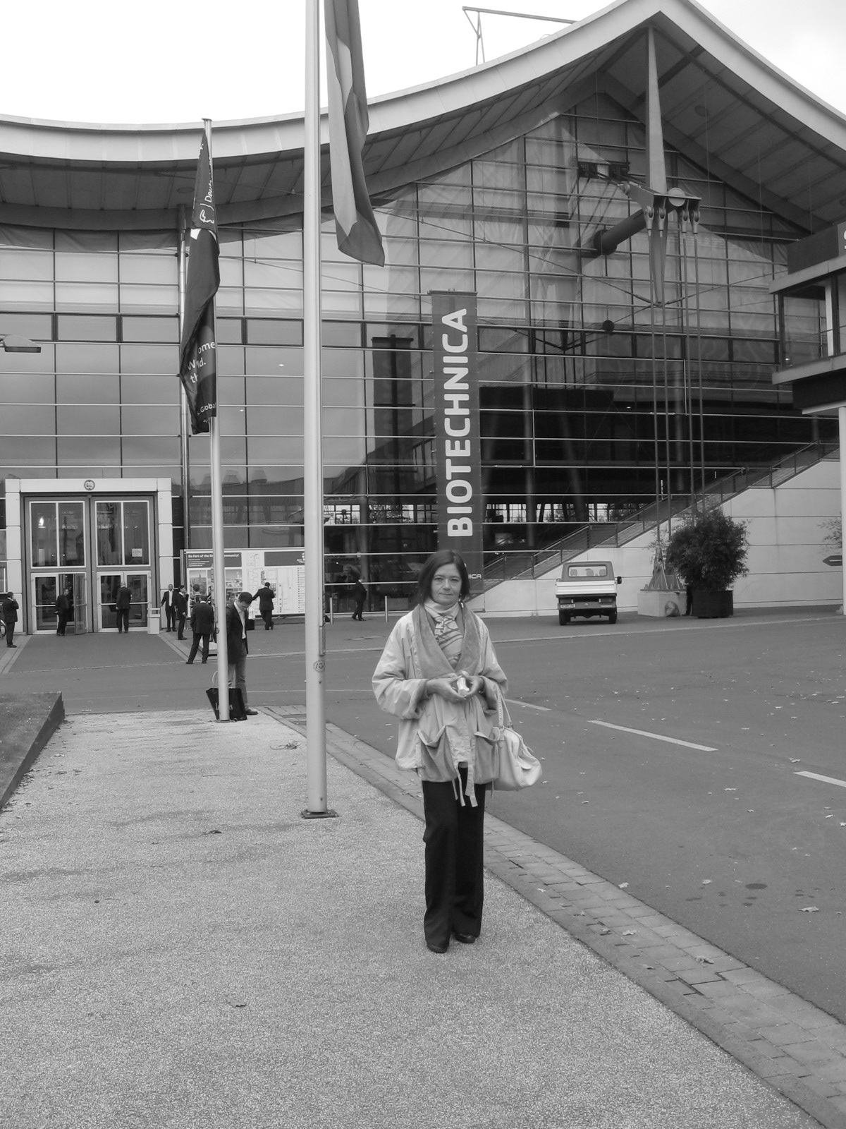 | 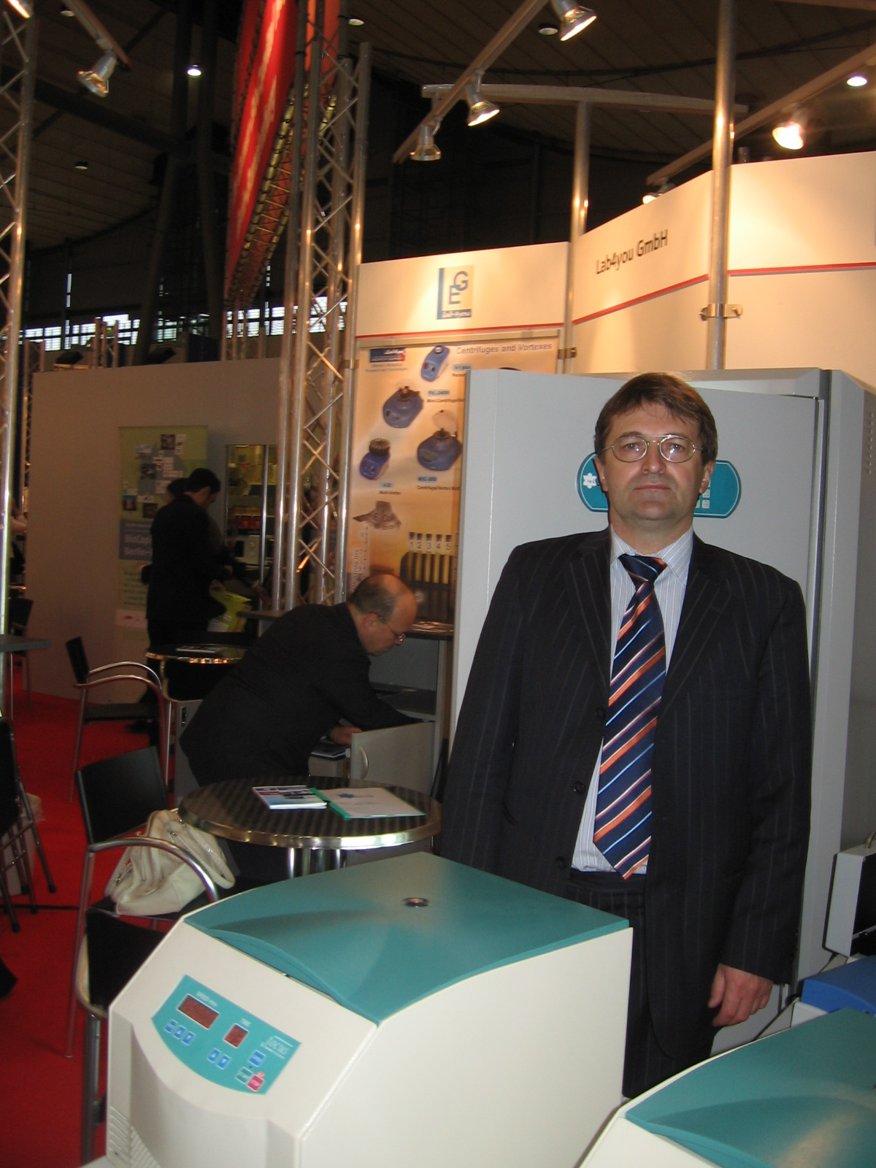

2. Экспорт в октябре 2008 г. опытного экземпляра лиофильной сушилки ЛС-500 в Германию с целью проведения испытаний и составления ТЗ на ОКР по доработке экспортных образцов для проведения сертификации прибора на территории Германии. В настоящее время продано 4 шт. и заключен контракт на поставку 10 шт. лиофильных сушилок ЛС-500.
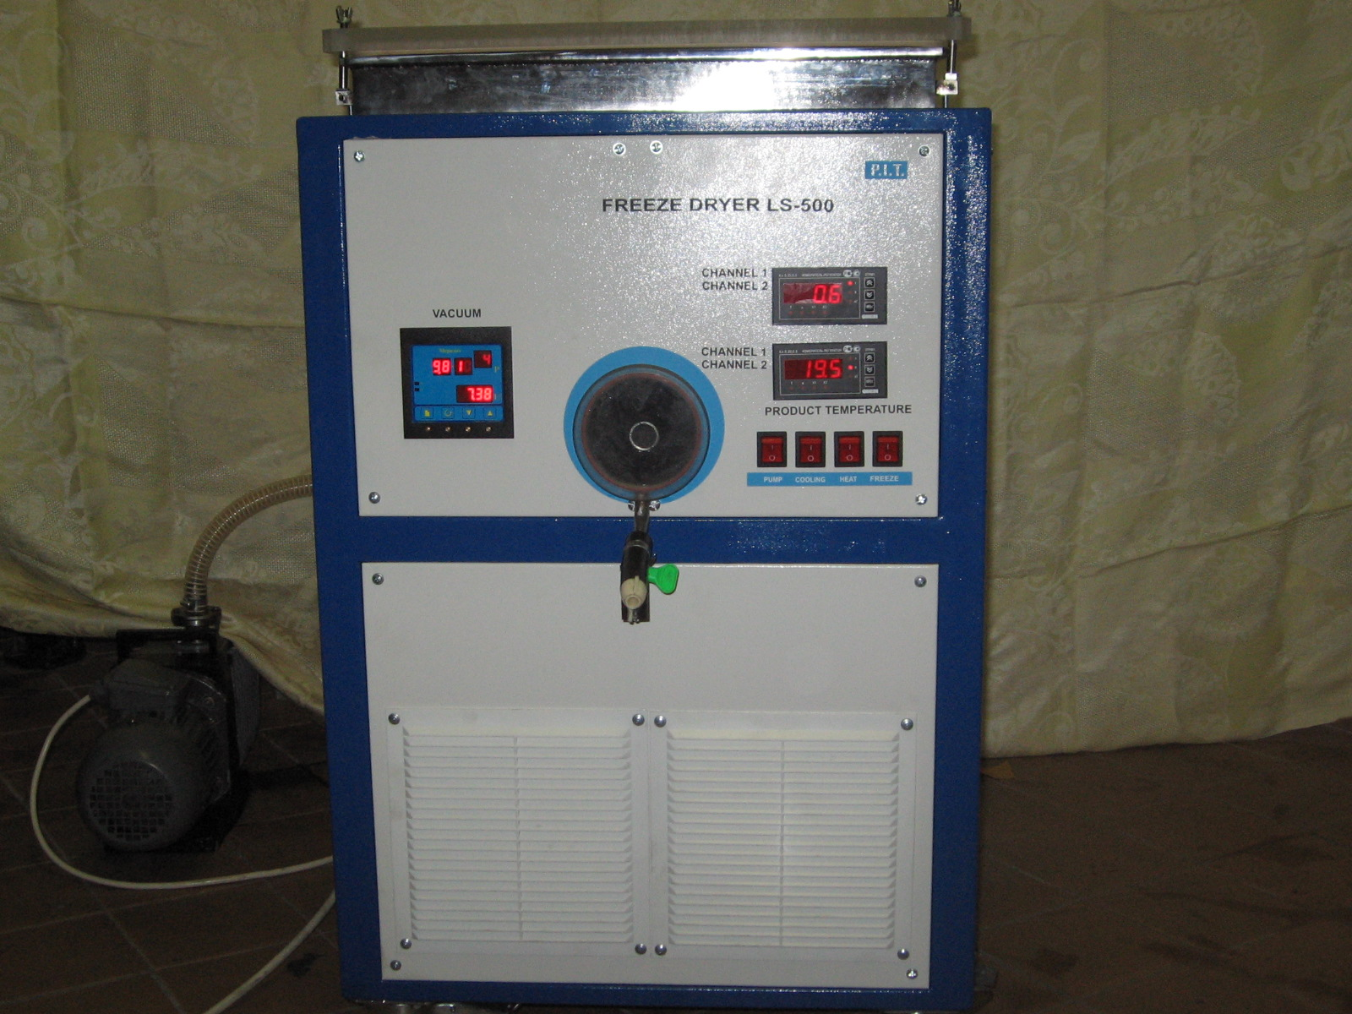 | 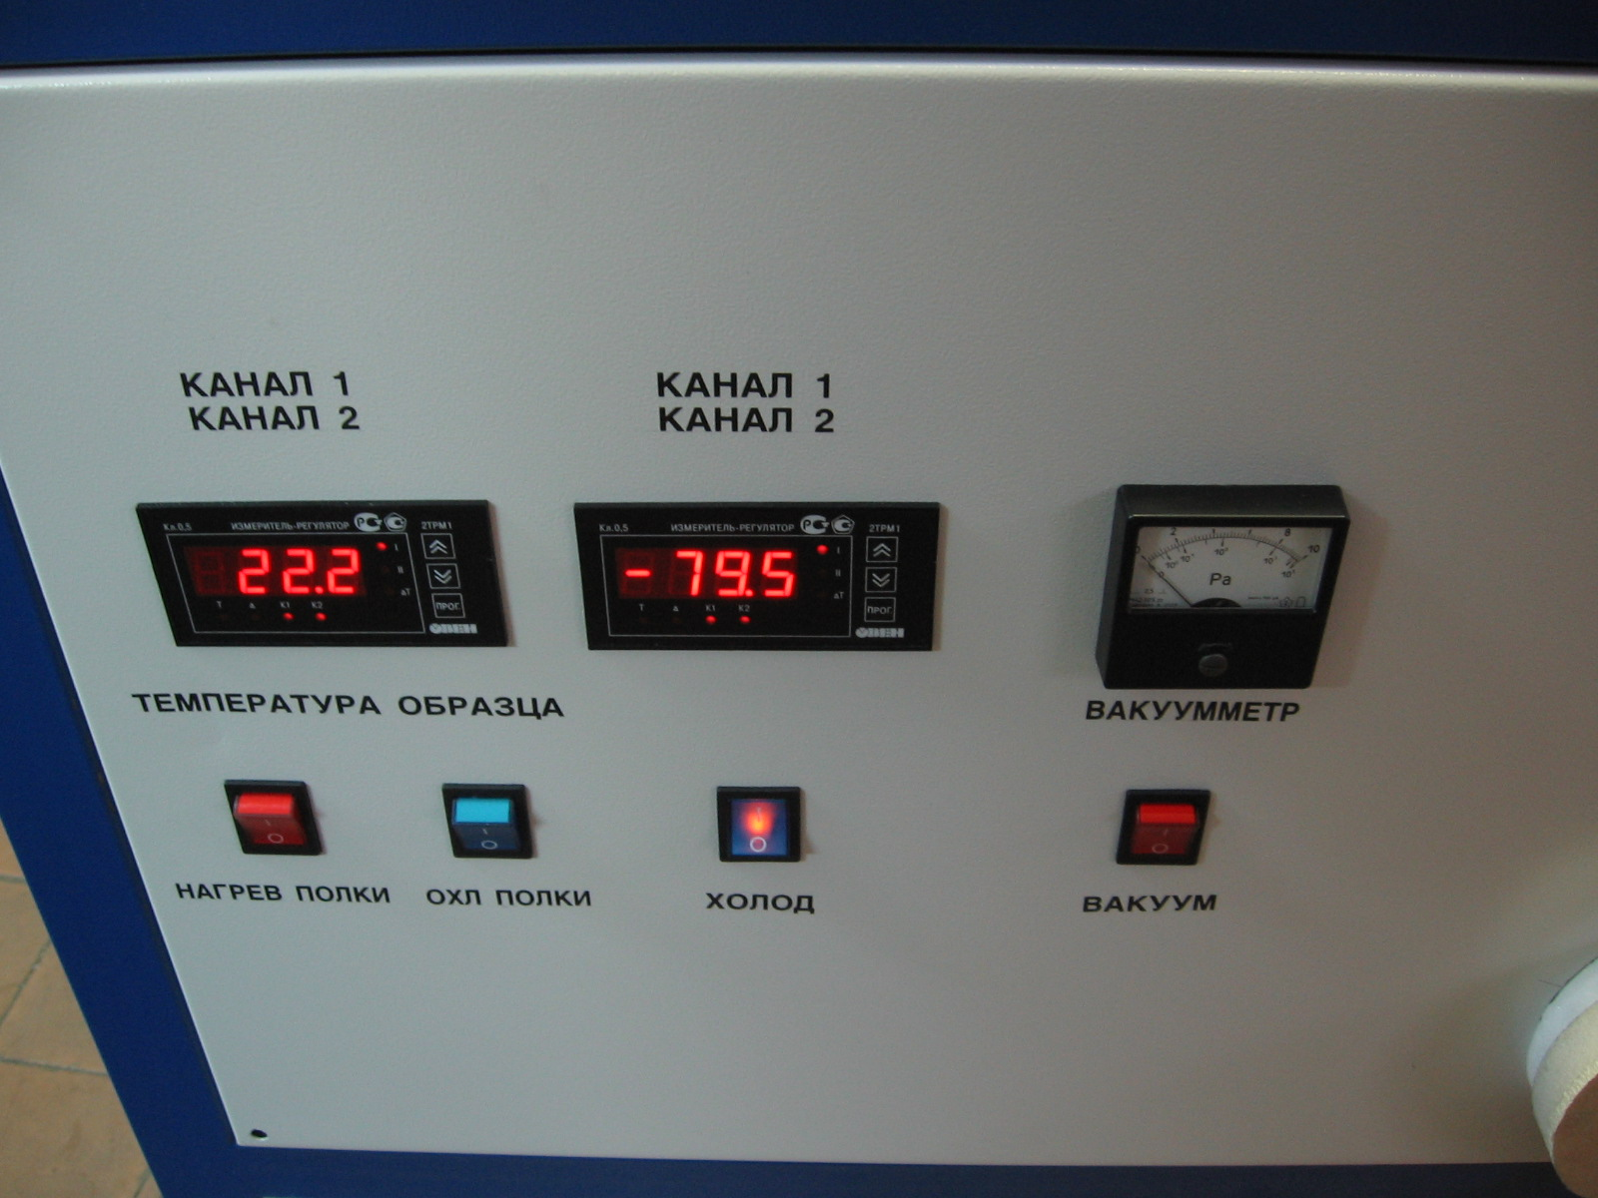
3. Проведение испытаний «Лиофильной сушилки ЛС-500» немецкими учеными. Составлен перечень замечаний, произведены доработки согласно западным требованиям безопасности эксплуатации. После получения положительных результатов составлен контракт на поставку 10 шт. «Сушилка лиофильная ЛС-500». В настоящее время по действующему контракту поставлено 4 шт.

